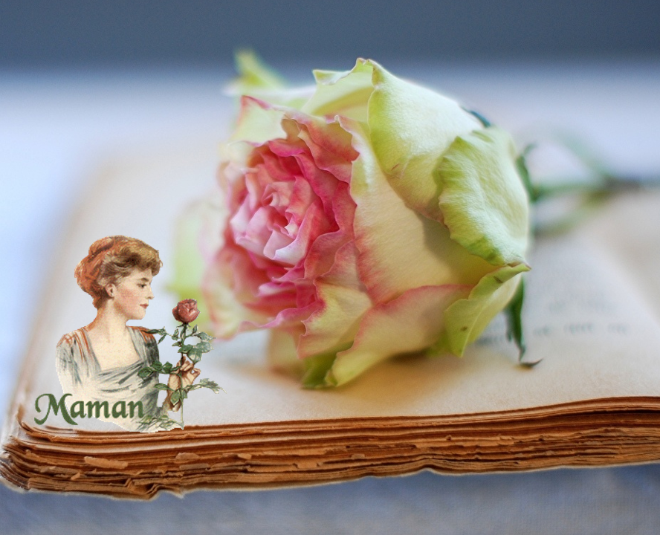

Etre mère.

La femme est une fleur dont l'épanouissement est son apothéose,

L'éclosion la féminise et la fécondité en sensibilité la métamorphose.

Sa vie prend un nouveau sens, l'amour emplit son cœur

Pour ce petit être né de sa chair, un cadeau du ciel plein de douceur

Rendu possible avec la participation de l'être aimé, le père adoré.

Ainsi la petite famille s'agrandit et crée son propre foyer.

Lorsque l'enfant est désiré des deux parents, que sa venue est planifiée,

L'attente s'est entourée d'amour et de tendresse, de sérénité.

Les deux futurs parents ont fait des rêves, tout est prêt,

Papa a repeint une chambre pour lui dès qu'il a été informé,

Garçon ou fille, bleu ou rose, peu importe, ce n'est plus respecté.

Laissons-lui ce choix, la maman a le bonheur de la maternité.

Pardonnez-moi mais je ne peux m'empêcher de penser à ces mères

A qui des "pères" imposent tout, même des maternités prolifères.

Quand je vois ces mamans dont je ne comprends pas les mots

Crier après leurs enfants qu'un an au plus sépare, le dernier au berceau,

Je me dis qu'autre chose motive les pères car l'amour semble manquer.

Ces mères ne sont pas comme nous, affectueuses, la patience est limitée,

Elles tapent volontiers, parfois très fort, ces petits hurlent et j'ai envie de crier.

Dans un pays civilisé comme le nôtre, ça ne devrait pas se passer.

Oublions cela, je souhaite à toutes les jolies mamans de France

Une bonne fête, de l'amour des enfants, des bisous à outrance.

Marie Laborde

